**Java双重循环**

作业

双重for

**任务1：**



for(int i = 0; i<9; i++) {

for(int j = 0;j<Math.abs(4-i);j++) {

System.out.print(" ");

}

for(int j = 0;j<(-2*Math.abs(4-i)+9);j++) {

System.out.print("*");

}

System.out.println();

}

任务2：



for(int i = 0; i<9; i++) {

for(int j = 0;j<Math.abs(4-i);j++) {

System.out.print(" ");

}

System.out.print("*");

for(int j = 0;j<(-2*Math.abs(4-i)+7);j++) {

System.out.print(" ");

}

if(i!=0 && i!=8) {

System.out.print("*");

}

System.out.println();

}

选做：

顾客去5家商场购物，每家商场限购3样商品，离开每家商场时结算，最后5家购物完 计算总消费金额。

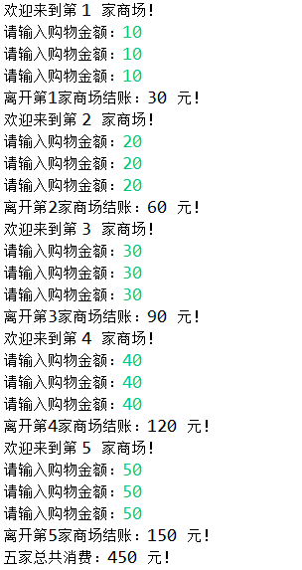

Scanner sc = new Scanner(System.in);

int sum = 0;

for(int i =1;i<=5;i++) {

int sum1 =0;

System.out.println("欢迎来到第"+i+"家商场");

for(int j =0;j<3;j++) {

System.out.print("请输入购物金额：");

sum1+=sc.nextInt();

}

System.out.println("离开第"+i+"家商场结账"+sum1);

sum+=sum1;

}

System.out.println("五家总消费"+sum);